Guía2. Desarrollo Proyecto APT
Asignatura Capstone

1. Resumen avance Proyecto APT
A continuación, encontrarás distintos campos que deberás completar con la información solicitada.

Resumen de avance proyecto APT | Financial Beacon (Faro Financiero) ya cuenta con un prototipo funcional: backend en Java 17 / Spring Boot 3.3 (API REST, JPA, base H2) y frontend en React 18 + Vite, versionados en GitHub. Durante la Fase 2 el desarrollo se ha hecho de forma iterativa, en pasos incrementales que se verifican antes de avanzar:  Paso 1 – Base y autenticación: registro e inicio de sesión (/api/auth) y modelo relacional con las entidades Usuario, Ingreso mensual, Gasto (categorías Fijo, Variable y Hormiga) y Deuda.  Paso 2 – Ingresos y gastos: ingreso mensual actualizable, registro y listado de gastos por categoría y resumen mensual con ahorro estimado (/api/finanzas).  Paso 3 – Gestión de deudas: registro de deudas y estrategia de pago recomendada (Avalancha o Bola de nieve) con su justificación, monto disponible y orden de pago (/api/deudas).  Pasos 4 a 6 – Frontend: pantallas de Login, Registro, Dashboard y Gestión de deudas conectadas a la API; reportes visuales (gráfico de dona, barra de reparto y top de gastos, incorporados en el último rediseño); y app instalable en el celular como PWA.  Motor de recomendaciones: módulo de reglas (/api/recomendaciones) que traduce los datos del mes en mensajes concretos (alerta si se gasta más de lo que se gana, detección de gastos hormiga y suscripciones de streaming o plan móvil, plan para alcanzar una meta de ahorro y priorización de deudas). Está cubierto por 10 pruebas unitarias.  Objetivos específicos: OE1 (arquitectura y modelo de datos) completado en la Fase 1; OE2 (módulo de ingresos y gastos), OE3 (reportes visuales) y OE4 (módulo de deudas) cumplidos en su versión funcional; OE5 (integración y pruebas) en curso: los módulos ya se integran mediante API REST y el motor de reglas tiene pruebas unitarias, pero faltan pruebas de integración y de extremo a extremo.
Objetivos | Sin cambios en el objetivo general ni en la redacción de los objetivos específicos. Se precisa un ajuste de alcance: el “análisis” del OE4 y las “recomendaciones” del objetivo general se implementaron como un motor de reglas heurísticas con umbrales ajustables (por ejemplo, referencia 50/30/20, gastos hormiga sobre 5 % del ingreso, tasa alta sobre 30 % anual) y no como un modelo predictivo o de aprendizaje automático. Se eligió así porque cada recomendación es explicable y verificable con pruebas, algo importante para educación financiera. Además se agregó el acceso desde el celular como PWA.
Metodología | Se mantiene la metodología ágil por incrementos: en la práctica cada sprint corresponde a un paso del desarrollo (1 a 6) y cada paso se valida con los endpoints documentados en los README (comandos curl/PowerShell) o en el navegador antes de pasar al siguiente. Ajuste: se incorporó la prueba unitaria del motor de reglas como práctica de calidad en cada incremento y la validación en dispositivo móvil real mediante PWA.
Evidencias de avance | 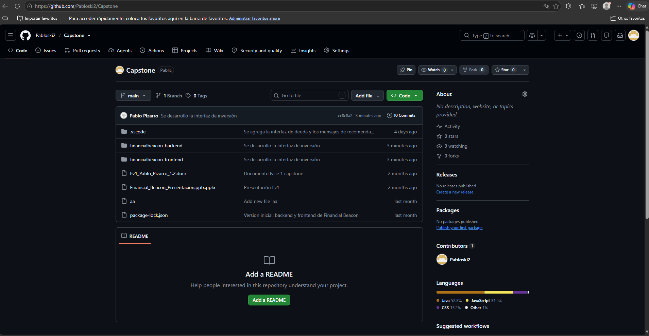  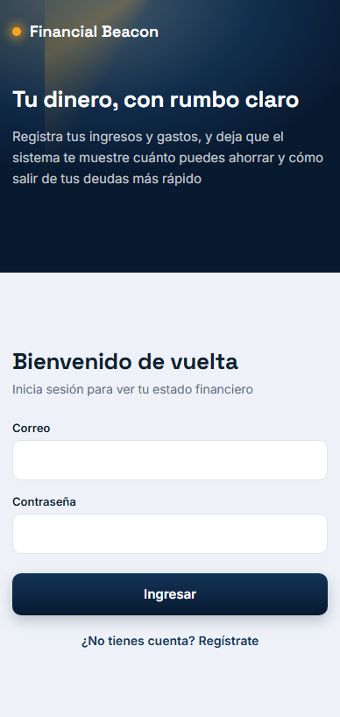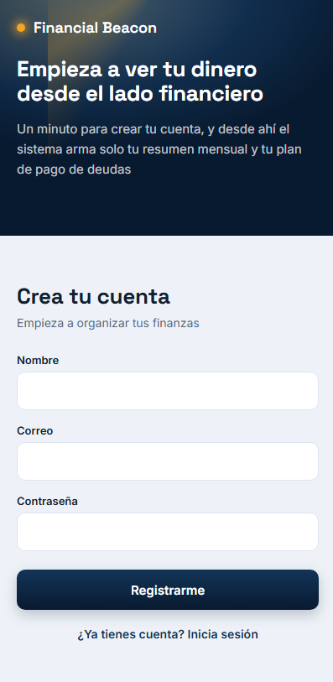  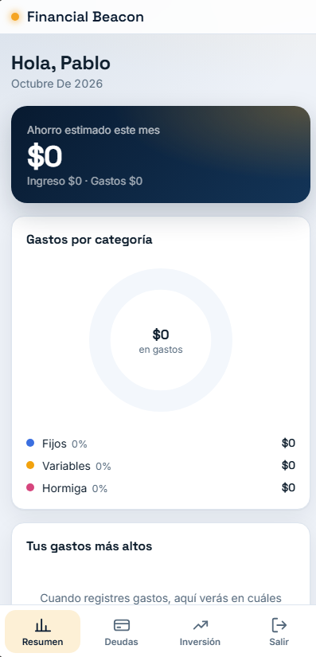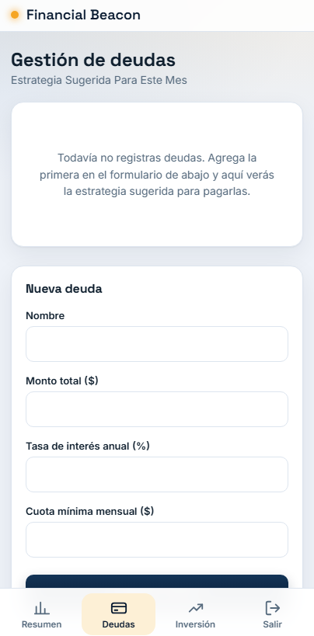
2. Monitoreo del Plan de Trabajo
Examina cuidadosamente tu plan de trabajo, enfocándote especialmente en la columna de estado de avance y ajustes.

Plan de Trabajo
Competencia o unidades de competencias | Actividades | Recursos | Duración de la actividad | Responsable | Observaciones | Estado de avance | Ajustes
Modelamiento de base de datos / Gestión de proyectos TI | Definición del proyecto y diseño de arquitectura y base de datos | Computador, herramientas de modelado (Draw.io, dbdiagram.io) | 4 semanas (Fase 1) | Pablo Pizarro Navia | Facilitador: conocimientos previos de bases de datos y construcción de software. Dificultad prevista: ajustes de alcance según retroalimentación del docente. | Completado. Requerimientos, arquitectura en capas y modelo relacional (Usuario, Ingreso mensual, Gasto, Deuda) definidos e implementados. | Sin ajustes.
Construcción de software / Análisis de datos / Integración de sistemas | Desarrollo de los módulos de ingresos-gastos y gestión de deudas | Entorno Full Stack (Java 17, Spring Boot, React + Vite, VS Code), base H2, GitHub | 12 semanas (Fase 2) | Pablo Pizarro Navia | Riesgo previsto: complejidad del análisis de deudas; se mitigó con incrementos y separando el motor de reglas. Pendientes técnicos: seguridad de claves, persistencia de datos y pruebas de integración. | En curso. Implementados ingresos y gastos, reportes visuales, estrategia de deudas, motor de recomendaciones y PWA. Pendientes: cifrado de claves, base persistente, pruebas de integración y de extremo a extremo. | Ajustada: el análisis se resolvió con reglas heurísticas en lugar de modelo predictivo; se agregaron el motor de recomendaciones, las pruebas unitarias, el acceso PWA y un rediseño con gráficos.
Gestión de proyectos TI | Pruebas finales, documentación y entrega | Computador, dispositivos de prueba, plantillas de documentación | 2 semanas (Fase 3) | Pablo Pizarro Navia | Debe coordinarse con las fechas límite de la asignatura. Ya existen insumos parciales (README del backend y del frontend, presentación). | No iniciado (corresponde a la Fase 3; sin retraso respecto de la planificación). | Sin ajustes. Se adelantará documentación en paralelo a las últimas semanas de la Fase 2.

3. Ajustes a partir del monitoreo
Profundiza en las observaciones de tu plan de trabajo. Analiza las actividades planificadas y señala qué aspectos facilitaron u obstaculizaron la ejecución del plan. Plantea cómo abordaste y/o abordarás los obstáculos. Por último, señala los ajustes que realizaste al plan de trabajo a partir de este análisis.

Factores que han facilitado y/o dificultado el desarrollo de mi plan de trabajo:
Facilitadores:
• Conocimientos previos de construcción de software, bases de datos e integración de sistemas, y un stack gratuito y conocido (Java, Spring Boot, React, H2, GitHub).
• Desarrollo por pasos pequeños con README reproducible, lo que permite comprobar cada módulo antes de agregar el siguiente.
• El motor de recomendaciones está separado del framework, por lo que se prueba de forma aislada con pruebas unitarias.
Dificultades y acciones:
• Complejidad del módulo de deudas (riesgo identificado en el plan): se abordó dividiéndolo en una estrategia simple basada en umbrales (diferencia de tasas y proporción de montos) y, aparte, un motor de recomendaciones con pruebas.
• Base de datos H2 en memoria: los datos se pierden al reiniciar el backend. Acción: migrar a una base persistente (H2 en archivo o PostgreSQL/MySQL) antes del cierre de la Fase 2.
• Autenticación básica: las claves se guardan en texto plano y las consultas identifican al usuario por un parámetro userId, sin token. Acción: incorporar BCrypt (Spring Security) y sesión con token, y restringir CORS.
• Pruebas insuficientes: solo hay pruebas unitarias del motor de reglas. Acción: agregar pruebas de servicios y controladores y una pasada de pruebas funcionales completa.
• Dependencia del PC como servidor para usar la PWA en el celular (la IP local cambia). Acción: evaluar un despliegue gratuito en la nube para la demostración final.
• Carga académica simultánea (riesgo ya señalado en la planificación): se mantiene el avance semanal por incrementos para no acumular trabajo.

Actividades ajustadas o eliminadas:
No se eliminó ninguna actividad del plan y la duración total no cambia. Los ajustes fueron de alcance dentro de la actividad 2:
• El análisis de ingresos, gastos y deudas se resolvió con reglas heurísticas y umbrales ajustables en lugar de un modelo predictivo. Motivo: cada recomendación es explicable y verificable, y el tiempo disponible se concentró en entregar un producto completo e integrado.
• Se agregaron actividades no planificadas que aportan valor: motor de recomendaciones con meta de ahorro, pruebas unitarias del motor, acceso como PWA instalable y rediseño del Dashboard con gráficos de dona y de barras.
• Se reprogramaron hacia el final de la Fase 2 la seguridad de claves (BCrypt) y la persistencia de datos, que no estaban explícitas en el plan y se identificaron durante el monitoreo.

Actividades que no has iniciado o están retrasadas:
• Actividad 3 (Pruebas finales, documentación y entrega): no iniciada porque corresponde a la Fase 3; no constituye un retraso.
• Dentro de la actividad 2, están pendientes: persistencia de datos, cifrado de claves, pruebas de integración y de extremo a extremo y manual de usuario. Aún no están retrasados, pero concentran el riesgo del cierre.
Estrategia:
- Priorizar primero la persistencia de datos y el cifrado de claves.
- Agregar pruebas de integración de los endpoints principales.
- Congelar nuevas funcionalidades y dedicar el resto de la Fase 2 a estabilizar.
- Iniciar en paralelo la documentación técnica y el manual de usuario, las capturas del sistema.
- Revisar el avance cada semana contra la carta Gantt.

En caso de que el Proyecto APT sea grupal, en esta columna deben indicar el nombre de los responsables de cada tarea o actividad. Esto posteriormente permitirá diferenciar la evaluación por cada integrante.

